ASVenezia, Avogaria di Comun, Balla d’Oro, reg. 165-IV (1414-1523), pag. 327

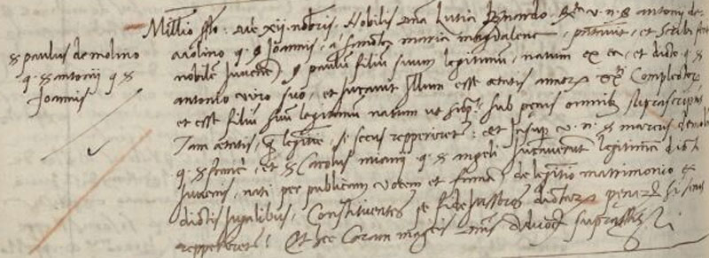

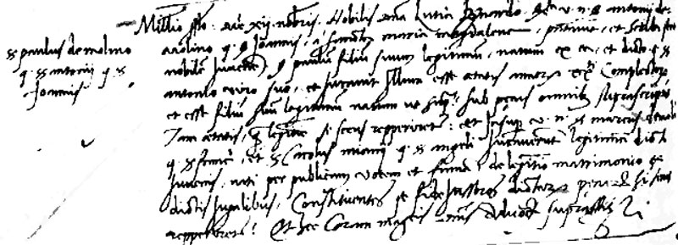

12.11.1504
Millesimo quingentesimo quarto die XII novembris. Nobilis domina Lutia Bernardo relicta q. sier Antonii de Molino q. ser Johannis a Sancta Maria Magdalena, presentavit et scribi fecit nobilem juvenem ser Paulum filium suum legitimum natum ex ea et ex dicto q. ser Antonio viro suo, et juravit illum esse aetratis annorum XX.ti completorum et esse filium suum legitimum natum ut supra sub penis omnibus suprascriptis tam aetatis quam legitimitatis si secur repperiretur. Et in super viri nobiles ser Marcus de Molino q. ser Francisci et ser Carolus Miani q. ser Angeli juraverunt legitimitatem dicti juvenis nati perpublicam vocem et famam de legitimo matrimonio ex dictis jugalibus, constituentes se fidejussores dictarum penarum si secus repperiretur. Et haec coram mag.cis dominis Advocatoribus suprascriptis.
Quindi paolo da Molin era nato nel 1484.
Suo padre era Antonio da Molin q. Giovanni ( Giovanni da Molin pr 1408, il figlio Antonio pr 1457. Si era sposato nel 1474: sier Antonio da Molin q. sier Zuane q. sier Antonio in la fia de sier Daniel Bernardo q. sier Polo el proc )
Sua madre era Lucia Bernardo
Giurarono:
Marco da Molin q. Francesco ( Non trovato nell’albero genealogico )
Carlo Miani q. Angelo ( Molte ricerche esistono su di lui )

